Formato o Formularios
El documento se encuentra en la carpeta

Participación en la políticas y el ejercicio en las facultades del hospital
Presidente anuncia más inversiones en equipos para Hospital Universitario San José de Popayán
El Mandatario indicó que se destinarán recursos con el fin de adquirir equipos adecuados para atender a pacientes con problemas coronarios y a personas que padecen cáncer.
Con respecto a los equipos para efectuar cateterismos, procedimiento para enfermos coronarios, el Jefe de Estado señaló que los mil 900 millones de pesos, que cuestan los mismos, serán asumidos “una partecita” por el Hospital y el resto por el Gobierno Nacional.
El Presidente también indicó que las máquinas de Rayos X y las utilizadas en el tratamiento contra el cáncer. “Son máquinas que todavía funcionan, pero son los años 70, 72 o 73, muy viejas ya”, sostuvo el Mandatario, quien anunció su respaldo para la consecución de tales equipos.
Así mismo, indicó que durante su recorrido por el mencionado centro hospitalario conversó con la gente y les preguntó sobre el tiempo que demoraron en ser atendidos, tras aseverar que su propósito es disminuir el tiempo de atención para los pacientes.
“Voy a hacer visitas a los colegios y a los hospitales. A los colegios para hacerle unos exámenes a los niños a ver cómo están aprendiendo (…) y también en los hospitales voy a comenzar a preguntar: cuánto se han demorado en atenderlos; en urgencias, por ejemplo, cuánto se demoraron”, aseveró.
Acto seguido el Mandatario relató que una de las pacientes con cáncer le informó que había demorado seis meses en recibir tratamiento.
“Es demasiado, en seis meses un cáncer lo puede matar a uno”, aseveró el Mandatario.
Por último, el Presidente reiteró su objetivo de mejorar el sistema de salud del país y subrayó que “tenemos que hacer un gran esfuerzo para ir reduciendo ese tiempo de espera”

- Preguntas frecuentes

Vivo fuera de Popayán y/o fuera del país y necesito la documentación de Historia Clínica, ¿cómo puedo autorizar a un tercero?
Oficio de solicitud y copia del documento de identidad.

¿Cuál es el horario de atención en las áreas administrativas?
Lunes a viernes de 8:00 a.m a 4:00 p.m.

¿Cuál es el horario de atención para solicitar documentos de la Historia Clínica?
Lunes a viernes de 8:00 a.m. a 3:00 p.m.
Ubicación: Primer piso HUSJ.

¿Cuánto tiempo tarda el trámite para la entrega de la documentación de Historia Clínica?
Eso depende del formato en que se encuentre y el tamaño de la historia clínica, por lo general, la entrega es inmediata.

¿Pueden enviar la Historia Clínica por correo electrónico o por fax?
Las políticas del Hospital Universitario San José no permiten el envío por correo electrónico.

¿Pueden grabar la Historia Clínica en una USB?
Las políticas del Hospital Universitario San José establecen la entrega de la Historia Clínica en USB o CD-ROM.

Glosario de términos hospitalarios

ACCESIBILIDAD
Es la posibilidad que tiene el usuario de utilizar los servicios de salud que le garantiza el Sistema General de Seguridad Social en Salud.

ACUDIENTE
Persona acompañante o tutor de paciente que requiere la atención médica.

AFILIACIÓN
Es el procedimiento mediante el cual los potenciales beneficiarios del Régimen Subsidiado y su núcleo familiar se vinculan al Sistema General de Seguridad Social en Salud.

ALTA HOSPITALARIA
Acto médico que determina la finalización de la hospitalización o de la atención en urgencias.

ATENCIÓN DE SALUD
Es el conjunto de servicios que se prestan al usuario en el marco de los procesos propios del aseguramiento, así como de las actividades, procedimientos e intervenciones asistenciales en las fases de promoción y prevención, diagnóstico, tratamiento y rehabilitación que se prestan a toda la población.

CONSENTIMIENTO INFORMADO
Documento que el paciente o una persona responsable debe firmar para dar autorización por escrito antes de que le realicen algunos tratamientos, exámenes y procedimientos

CONTINUIDAD
Es el grado en el cual los usuarios reciben las intervenciones requeridas, mediante una secuencia lógica y racional de actividades, basada en el conocimiento científico.

CONTRAREFERENCIA
Es la respuesta que las IPS receptoras de la referencia, dan al organismo o la unidad familiar. La respuesta puede ser la contraremisión del usuario con las debidas indicaciones a seguir o, simplemente, la información sobre la atención recibida por el usuario en una institución receptora, o el resultado de las solicitudes de ayuda diagnóstica.

COPAGO
Son los aportes en dinero que corresponden a una parte del valor del servicio demandado y tienen como finalidad ayudar a financiar el sistema

CUOTAS MODERADORAS
son un aporte en dinero que debe ser pagado por todos los afiliados del régimen contributivo cuando asisten a una cita médica u odontológica, cuando reciben medicamentos, o al tomarse exámenes de laboratorio o radiografías de tratamientos ambulatorios.

DEFICIENCIA AUDITIVA
lteración en las funciones sensoriales auditivas y/o estructuras del oído o del sistema nervioso, que limitan al individuo principalmente en la ejecución de actividades de comunicación sonora.

DEFICIENCIA COGNITIVA
Alteración en las funciones mentales o estructuras del sistema nervioso, que limitan al individuo principalmente en la ejecución de actividades de aprendizaje y aplicación del conocimiento.

DEFICIENCIA MOTORA
Alteración en las funciones neuromusculoesqueléticas y/o estructuras del sistema nervioso y relacionadas con el movimiento, que limitan al individuo principalmente en la ejecución de actividades de movilidad.

DEFICIENCIA VISUAL
Alteración en las funciones sensoriales, visuales y/o estructuras del ojo o del sistema nervioso, que limitan al individuo en la ejecución de actividades que impliquen el uso exclusivo de la visión.

DISCAPACIDAD
Es toda restricción en la participación y relación con el entorno social o la limitación en la actividad de la vida diaria, debida a una deficiencia en la estructura o en la función motora, sensorial, cognitiva o mental. La discapacidad es vivida por cada individuo en forma diferente, dependiendo no solo de su alteración funcional, sino de las oportunidades que le ofrezca el entorno en el que se desarrolla.

EMPRESAS ADMINISTRADORAS DE PLANES DE BENEFICIOS. -EAPB
Se consideran como tales, las Entidades Promotoras de Salud del Régimen Contributivo y del Régimen Subsidiado (Administradoras del Régimen Subsidiado), Entidades Adaptadas y Empresas de Medicina Prepagada.

ENFOQUE DIFERENCIAL
Se entiende como el “método de análisis, actuación y evaluación, que toma en cuenta las diversidades e inequidades de la población en situación o en riesgo de desplazamiento, para brindar una atención integral, protección y garantía de derechos, que cualifique la respuesta institucional y comunitaria”. Involucra las condiciones y posiciones de los/las distintos/as actores sociales como sujetos/as de derecho, desde una mirada de grupo socioeconómico, género, etnia e identidad cultural, y de las variables implícitas en el ciclo vital - niñez, juventud, adultez y vejez.

FORMA FARMACÉUTICA
Forma en la cual se presenta un producto farmacéutico terminado que permite su dosificación y aplicación terapéutica.

MEDICAMENTO
Es aquél preparado farmacéutico obtenido a partir de principios activos, con o sin sustancias auxiliares, presentado bajo forma farmacéutica que se utiliza para la prevención, alivio, diagnóstico, tratamiento, curación o rehabilitación de la enfermedad. Los envases, rótulos, etiquetas y empaques hacen parte integral del medicamento, por cuanto éstos garantizan su calidad, estabilidad y uso adecuado

MOVILIDAD
Es el cambio de pertenencia a un régimen dentro de la misma EPS para los afiliados en el Sistema General de Seguridad Social en Salud focalizados en los niveles 1 y II del SISBÉN y algunas poblaciones especiales.

OPORTUNIDAD EN LA ATENCIÓN
Es la posibilidad que tiene el usuario de obtener los servicios que requiere, sin que se presenten retrasos que pongan en riesgo su vida o su salud. Esta característica se relaciona con la organización de la oferta de servicios en relación con la demanda y con el nivel de coordinación institucional para gestionar el acceso a los servicios.

PERTINENCIA
Es el grado en el cual los usuarios obtienen los servicios que requieren, con la mejor utilización de los recursos de acuerdo con la evidencia científica y sus efectos secundarios son menores que los beneficios potenciales.

PLAN DE BENEFICIOS
Es el conjunto de tecnologías en salud a que tienen derecho los afiliados al Sistema General de Seguridad Social en Salud definido conforme a la normativa vigente, el cual será modificado y tendrá el alcance que se determine en la reglamentación que expida el Ministerio de Salud y Protección Social en desarrollo de lo establecido en el artículo 15 de la Ley 1751 de 2015.

PLAN OBLIGATORIO DE SALUD-SUBSIDIADO
Es el conjunto de actividades, procedimientos e intervenciones, servicios, insumos y medicamentos al que tienen derecho los afiliados al Régimen Subsidiado.

POBLACIONES ESPECIALES
Son las personas que por sus condiciones de vulnerabilidad, marginalidad, discriminación o en situación de debilidad manifiesta, según lo dispuesto por la ley o por la presente Parte deben pertenecer al régimen subsidiado.

PRESTADORES DE SERVICIOS DE SALUD
Se consideran como tales, las Instituciones Prestadoras de Servicios de Salud, los Profesionales Independientes de Salud y los Servicios de Transporte Especial de Pacientes.

PREVENCIÓN
Conjunto de acciones que tienen por objeto identificar, controlar, reducir o eliminar los riesgos derivados de la organización del trabajo, que pueden afectar la salud individual y colectiva en los lugares de trabajo, con el fin de evitar que ocurran los accidentes laborales o enfermedades profesionales, u ocasionen mayores daños o secuelas en los trabajadores, en conclusión es detectar, evitar, controlar, minimizar, o eliminar los efectos y las consecuencias de los accidentes de trabajo y las enfermedades profesionales.

PROMOCIÓN
Conjunto de actividades, intervenciones y programas dirigidos a las personas cuyo objeto es orientar el desarrollo o fortalecimiento de actitudes y hábitos que favorezcan la salud y el bienestar de los trabajadores, así como la participación activa en la identificación y búsqueda de soluciones a los problemas relacionados con las condiciones de trabajo y de vida.

PROMOCIÓN DE LA SALUD
Busca establecer estilos de vida saludables, a fin de instaurar o fortalecer conductas que influyan en el mantenimiento de estados de salud óptimos en la persona, tenga o no una discapacidad.

RÉGIMEN CONTRIBUTIVO
Es un conjunto de normas que rigen la vinculación de los individuos y las familias al Sistema General de Seguridad Social en Salud, cuando tal vinculación se hace a través del pago de una cotización, individual y familiar, o un aporte económico previo financiado directamente por el afiliado o en concurrencia entre éste y su empleador.

RÉGIMEN SANITARIO
Es el documento público expedido por el INVIMA o la autoridad delegada, previo el procedimiento tendiente a verificar el cumplimiento de los requisitos técnico-legales establecidos en el Decreto 677/95, el cual faculta a una persona natural o jurídica para producir, comercializar, importar, exportar, envasar, procesar y/o expender los medicamentos cosméticos, preparaciones farmacéuticas a base de recursos naturales, productos de aseo, higiene y limpieza y otros productos de uso doméstico.

RÉGIMEN SUBSIDIADO
Es un conjunto de normas y procedimientos que rigen la vinculación de la población pobre y vulnerable al Sistema General de Seguridad Social en Salud, con recursos de la Nación y Entidades Territoriales.

REHABILITACIÓN
Es “el orden coordinado e individualizado de servicios cuyo objetivo principal es prevenir, minimizar o revertir la aparición de deficiencias, discapacidades y desventajas" Fuhrer, citado por Amate.

REMISIÓN
Envío de usuarios o elementos de ayuda diagnóstica por parte de las IPS a otras IPS para atención o complementación diagnóstica, que de acuerdo con el grado de complejidad, den respuesta a las necesidades de salud.

SISBEN
(Sistema de identificación y Clasificación de potenciales beneficiarios). Es una herramienta de identificación, que organiza a los individuos de acuerdo con su estándar de vida y permite la selección técnica, objetiva, uniforme y equitativa de beneficiarios de los programas sociales que maneja el Estado, de acuerdo con su condición socioeconómica particular.

SISTEMA DE SEGURIDAD SOCIAL EN SALUD
Es un conjunto armónico de entidades públicas y privadas, normas y procedimientos, que procuran la prestación del servicio y fijan condiciones de acceso en todos los niveles de atención, bajo el fundamento de garantizar la atención integral a toda población.
- Subcuenta de compensación.
- Subcuenta de ECAT.
- Subcuenta de promoción de la salud.

SISTEMA OBLIGATORIO DE GARANTÍA DE CALIDAD EN SALUD (SOGCS)
Es el conjunto de instituciones, normas, requisitos, mecanismos y procesos deliberados y sistemáticos del sector salud para generar, mantener y mejorar la calidad de servicios de salud del país. El SOGCS está integrado por cuatro componentes a saber:
- SISTEMA UNICO DE HABILITACIÓN: Es el conjunto de normas, requisitos y procedimientos mediante los cuales se establece, registra, verifica y controla el cumplimiento de las condiciones básicas de capacidad tecnológica y científica, de suficiencia patrimonial y financiera y de capacidad técnico administrativa, indispensables para la entrada y permanencia en el Sistema, los cuales buscan dar seguridad a los usuarios frente a los potenciales riesgos asociados a la prestación de servicios y son de obligatorio cumplimiento por parte de los prestadores de servicios de salud y las empresas administradoras de planes de beneficios (EAPB)
- SISTEMA UNICO DE ACREDITACIÓN: El Sistema Único de Acreditación en Salud es el conjunto de procesos, procedimientos y herramientas de implementación voluntaria y periódica por parte de las instituciones prestadoras de servicios de salud, las Entidades Promotoras de Salud, las Entidades Administradoras de Riesgos Laborales y las Instituciones Prestadoras de Servicios de Salud que presten servicios de salud ocupacional, los cuales están destinados a comprobar el cumplimiento gradual de niveles de calidad superiores a los requisitos mínimos obligatorios, para la atención en salud
- AUDITORIA PARA EL MEJORAMIENTO DE LA CAILDAD DE LA ATENCIÓN EN SALUD: Mecanismo sistemático y continuo de evaluación y mejoramiento de la calidad observada respecto de la calidad esperada de la atención de salud que reciben los usuarios.
- SISTEMA DE INFORMACIÓN PARA LA CALIDAD: es un método organizado para recolectar, almacenar y reportar la información sobre la calidad para ayudar a los tomadores de decisiones en todos los niveles.

TRASLADOS
Son los cambios de inscripción de EPS dentro de un mismo régimen o los cambios de inscripción de EPS con cambio de régimen dentro del Sistema General de Seguridad Social en Salud.

TRIAGE
Es un sistema de selección y clasificación de pacientes en los servicios de urgencia, basado en sus necesidades terapéuticas y los recursos disponibles para atenderlo. ​L​a Resolución 5596 del 24 de diciembre de 2015 del Ministerio de Salud y Protección Social estipuló cinco categorías de triage, con la salvedad ​​que los tiempos establecidos de atención no aplicarán en situaciones de emergencia o desastre con múltiples víctimas:
- Triage I: requiere atención inmediata. La condición clínica del paciente representa un riesgo vital y necesita maniobras de reanimación por su compromiso ventilatorio, respiratorio, hemodinámico o neurológico, perdida de miembro u órgano u otras condiciones que por norma exijan atención inmediata.
- ​Triage II: la condición clínica del paciente puede evolucionar hacia un rápido deterioro o a su muerte, o incrementar el riesgo para la pérdida de un miembro u órgano, por lo tanto, requiere una atención que no debe superar los treinta (30) minutos. La presencia de un dolor extremo de acuerdo con el sistema de clasificación usado debe ser considerada como un criterio dentro de esta categoría.
- Triage III: la condición clínica del paciente requiere de medidas diagnósticas y terapéuticas en urgencias. Son aquellos pacientes que necesitan un examen complementario o un tratamiento rápido, dado que se encuentran estables desde el punto de vista fisiológico aunque su situación puede empeorar si no se actúa.
- Triage IV: el paciente presenta condiciones médicas que no comprometen su estado general, ni representan un riesgo evidente para la vida o pérdida de miembro u órgano. No obstante, existen riesgos de complicación o secuelas de la enfermedad o lesión si no recibe la atención correspondiente.
- Triage V: el paciente presenta una condición clínica relacionada con problemas agudos o crónicos sin evidencia de deterioro que comprometa el estado general de paciente y no representa un riesgo evidente para la vida o la funcionalidad de miembro u órgano.

VÍA DE ADMINISTRACIÓN
Es la vía por la que un medicamento se introduce en el organismo.

-Encuesta Necesidades de Información

Este archivo se encuentra en la carpeta en PDF

Derechos y deberes del paciente

Este archivo se encuentra COMPLETO en la carpeta en PDF

Derechos
Usted tiene el derecho de:
- Recibir trato digno, respetando sus creencias y costumbres.
- Recibir información sobre cómo presentar felicitaciones, reclamos, quejas y sugerencias, así como a recibir una respuesta.
- Tener confidencialidad en la información suministrada y en el manejo de la historia clínica, que solo puede ser conocido por terceros, previa autorización del paciente o en casos previstos en la ley.
- Recibir información de los costos y no realizar trámites que le corresponden al Hospital.
- Aceptar o rechazar la donación de órganos, de conformidad con la ley.
- Acceder a servicios y tecnologías de salud oportunos, seguros, y de alta calidad.
- Recibir apoyo espiritual según su religión o creencia y asistencia en el manejo del duelo, si se requiere.
- Elegir el prestador de servicios de salid dentro de la oferta disponible y ser atendido por trabajadores dela salud capacitados.
- Recibir la información oportuna y comprensible de su estado de salud, que le permita tomar decisiones libres, conscientes e informadas.
- Recibir la atención de urgencias con la oportunidad que su condición amerite, sin que se exija documento o pago previo.

Deberes
Usted como usuario tiene el deber de:
- Velar por el cuidado integral de su salud y el de su comunidad atendiendo recomendaciones de los programas y prevención.
- Asumir los gastos, excedentes y otros servicios utilizados no cubiertos. (Copagos)
- Cumplir con las normas establecidas en el hospital
- No ingreso de elementos peligrosos para la seguridad de las personas, ni bebidas alcohólicas.No fumar
- Horarios de visita
- No ingreso de animales, excluyendo los perros guías de los invidentes.
- Correcta clasificación de los residuos hospitalarios.
- No circulación en áreas restringidas
- Actuar de buena fe frente al sistema de salud y cumplir las normas.
- 5rindar de Manera voluntaria, oportuna y suficiente la información que se requiera para su atención
- .Respetar al personal responsable de la prestación y administración de los servicios de salud.
- Actuar de manera solidaria ante las situaciones que pongan en peligro la vida o la salud de las personas.

Material educativo

CASA DE PASO

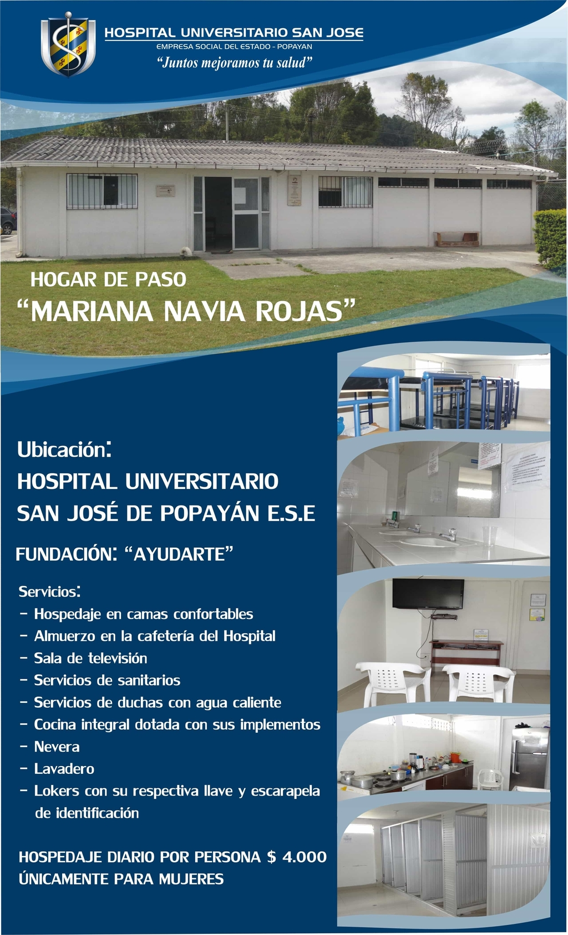

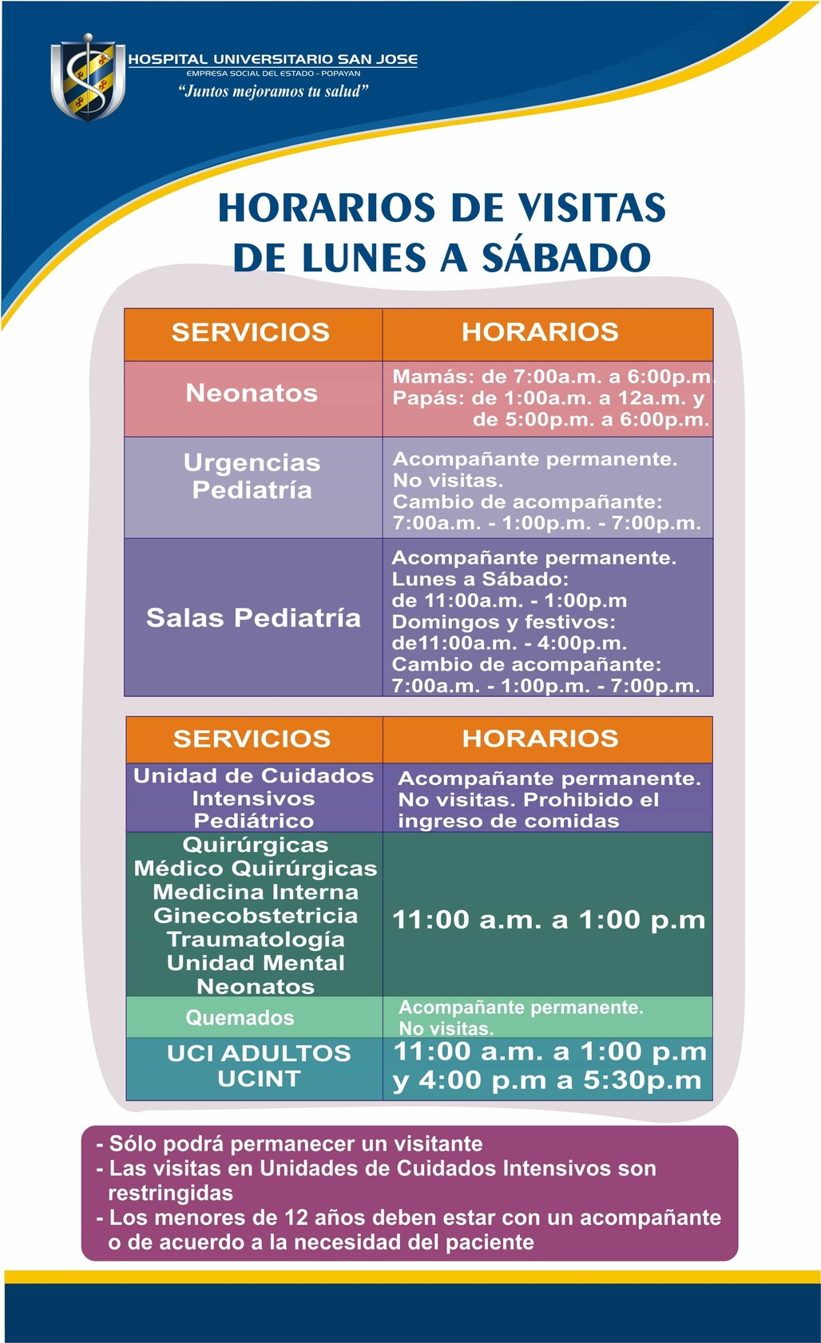
- ABUSO DE ALCOHOL
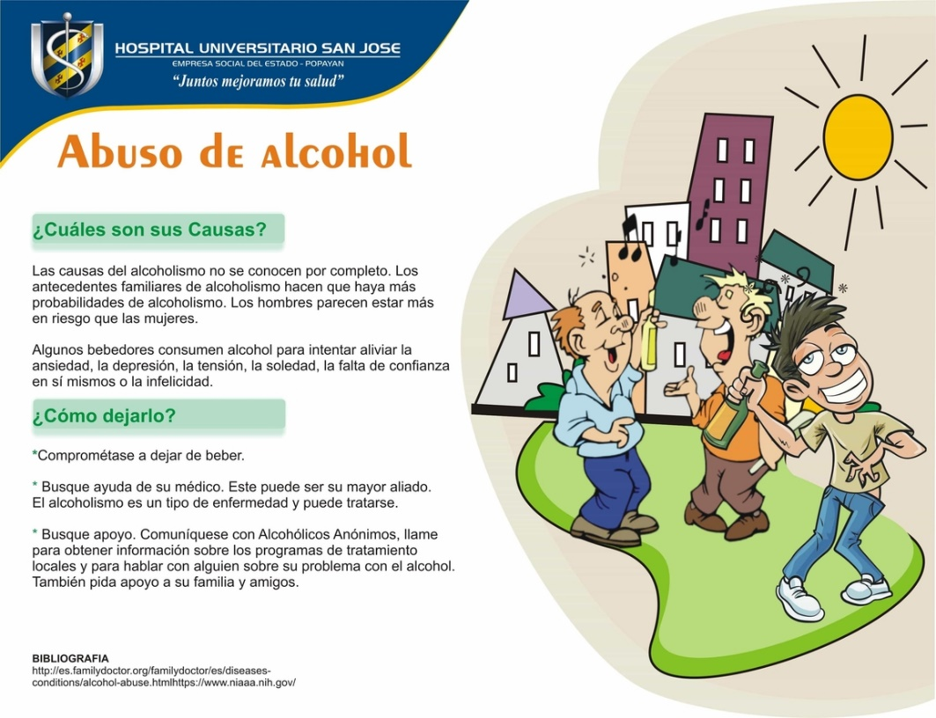

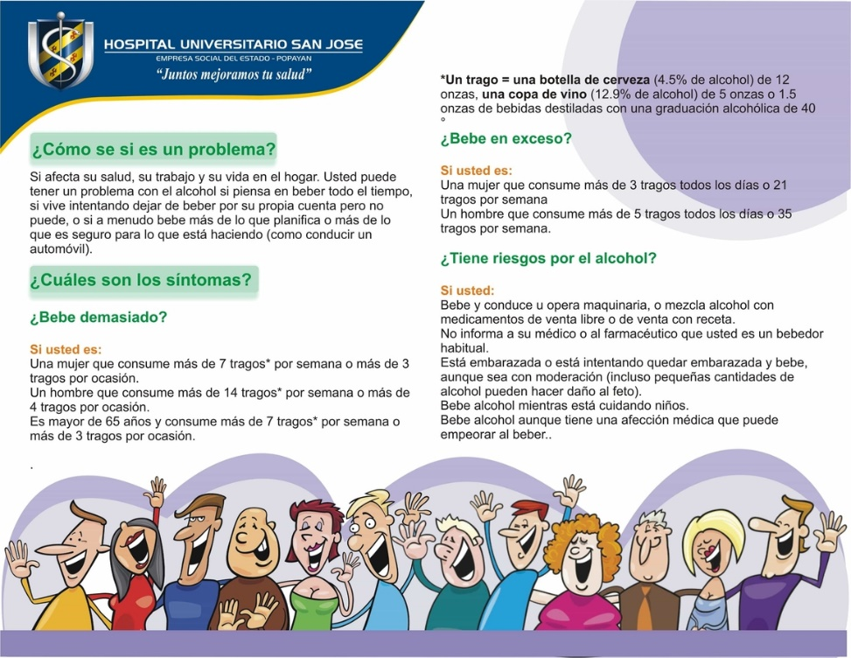

- ESTRÉS
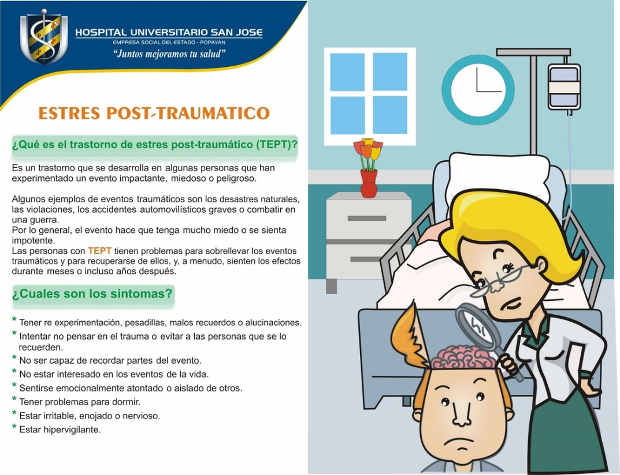

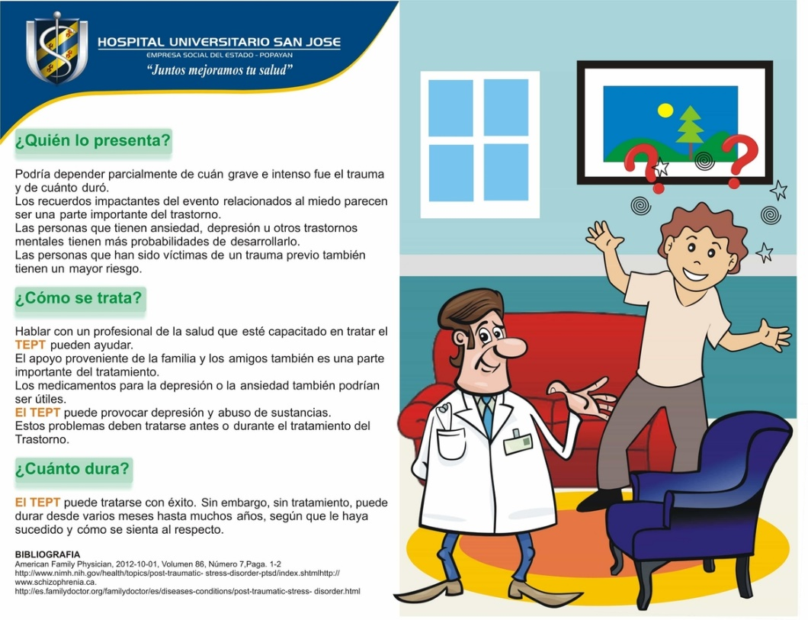

- PLATOS SALUDABLES
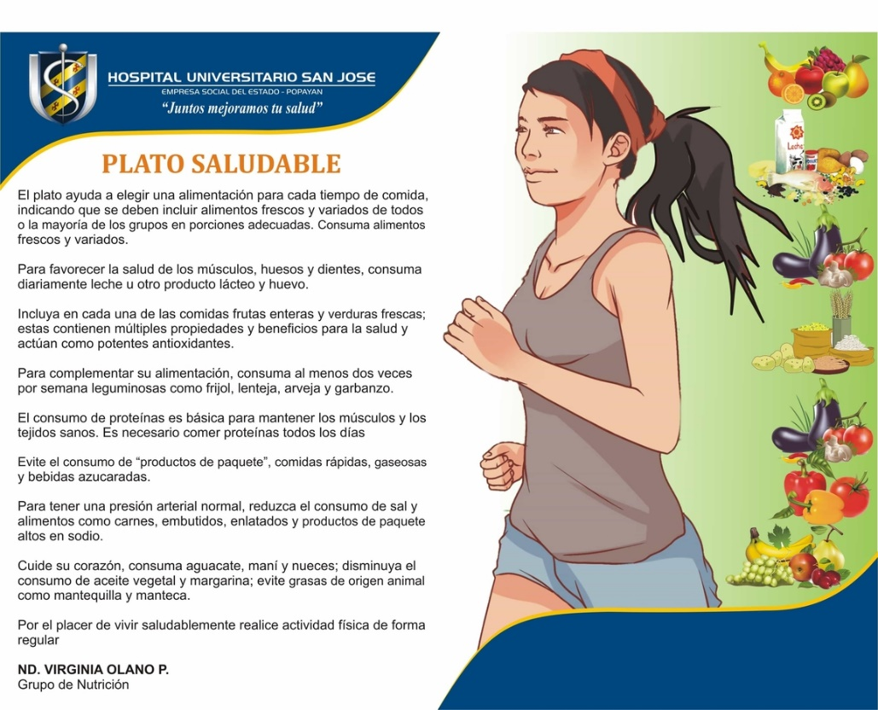



- QUEMADOS
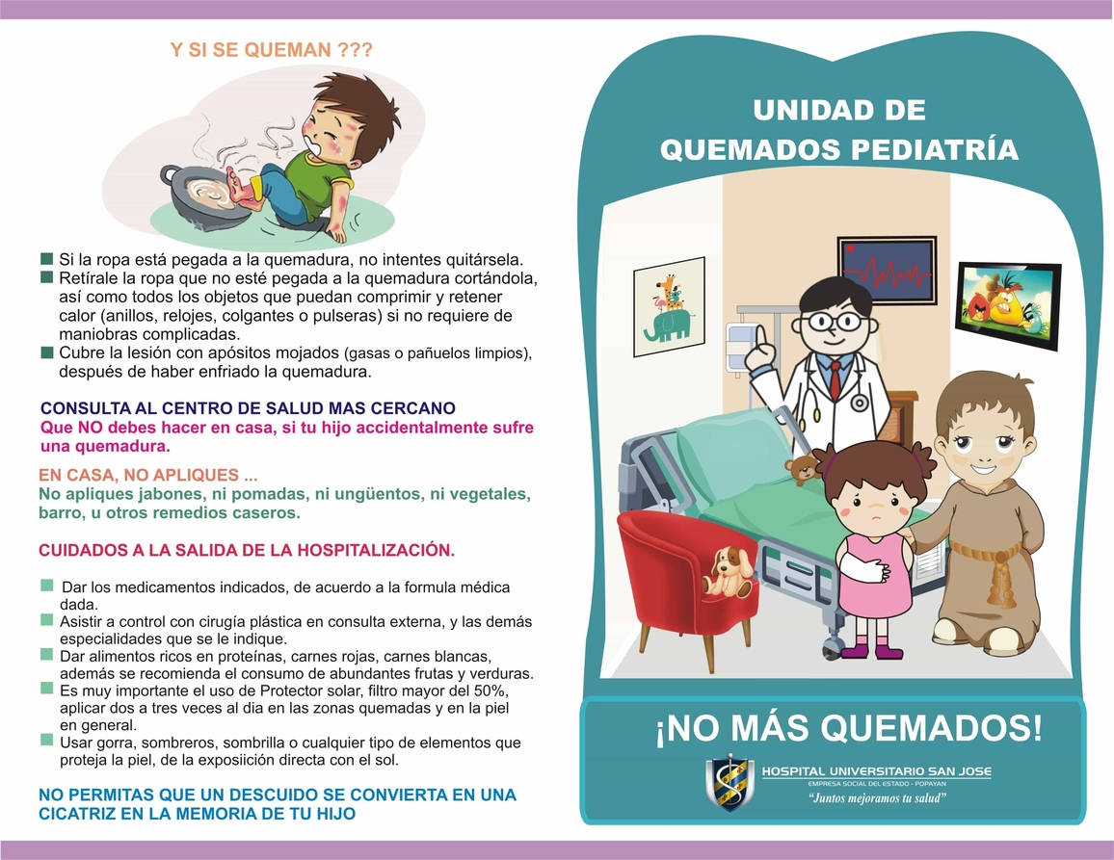
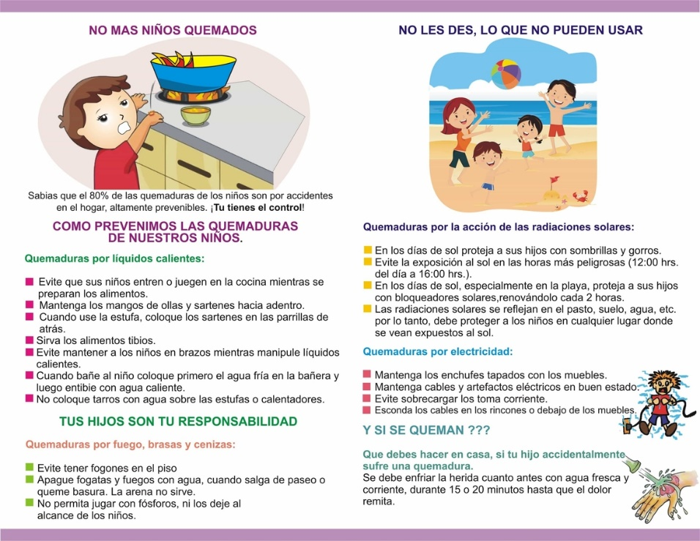
- TRANSFUSIÓN DE SANGRE
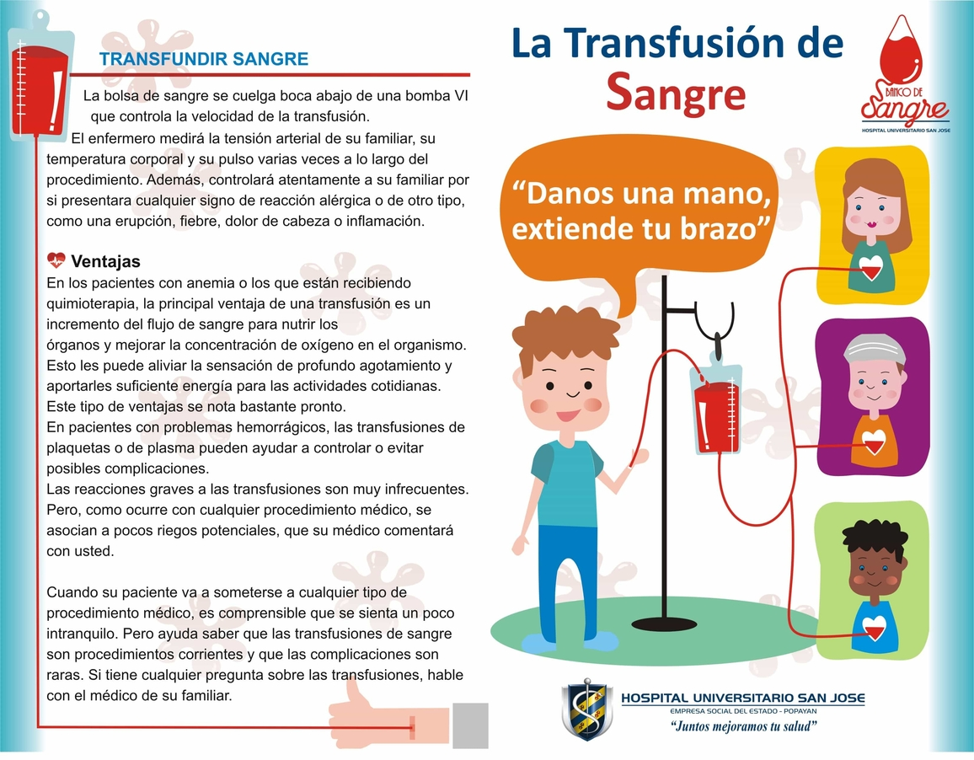

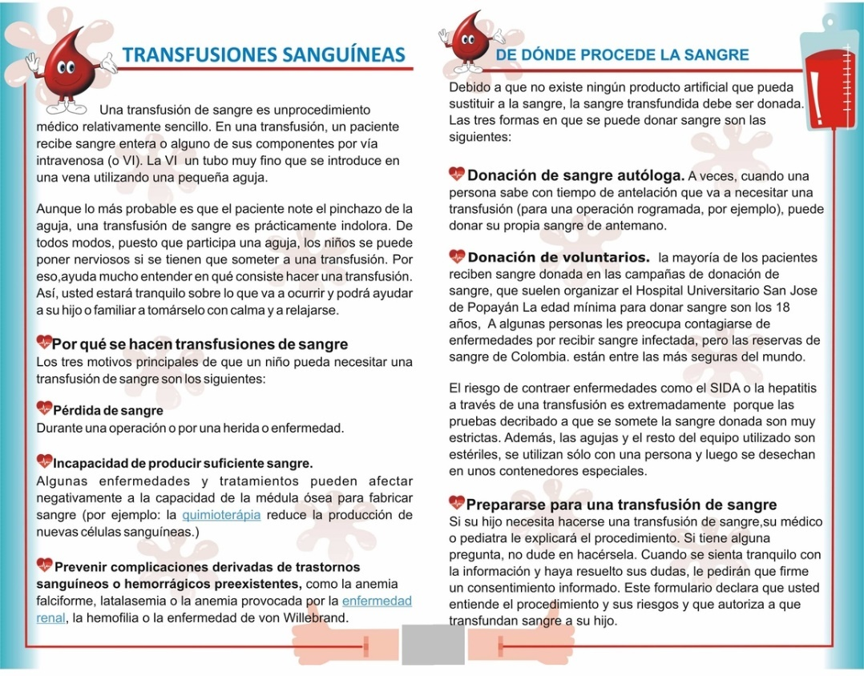
-TRASTORNOS
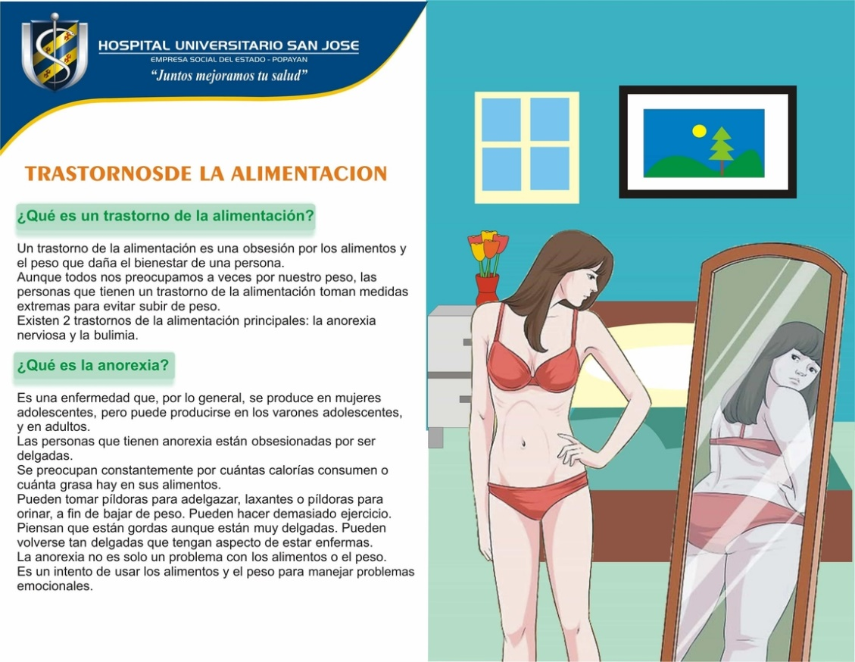
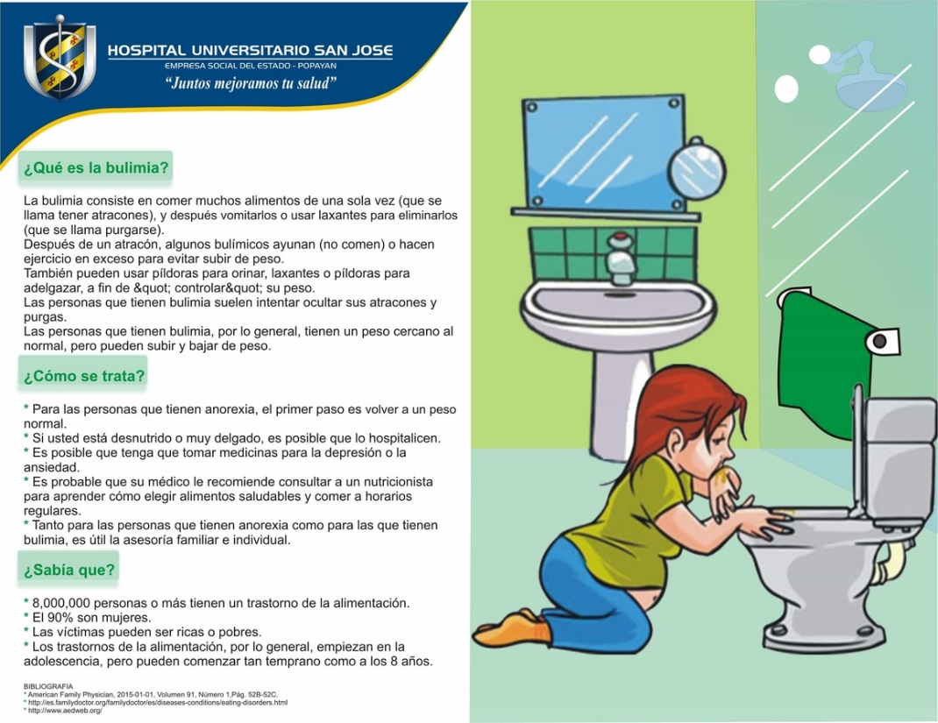

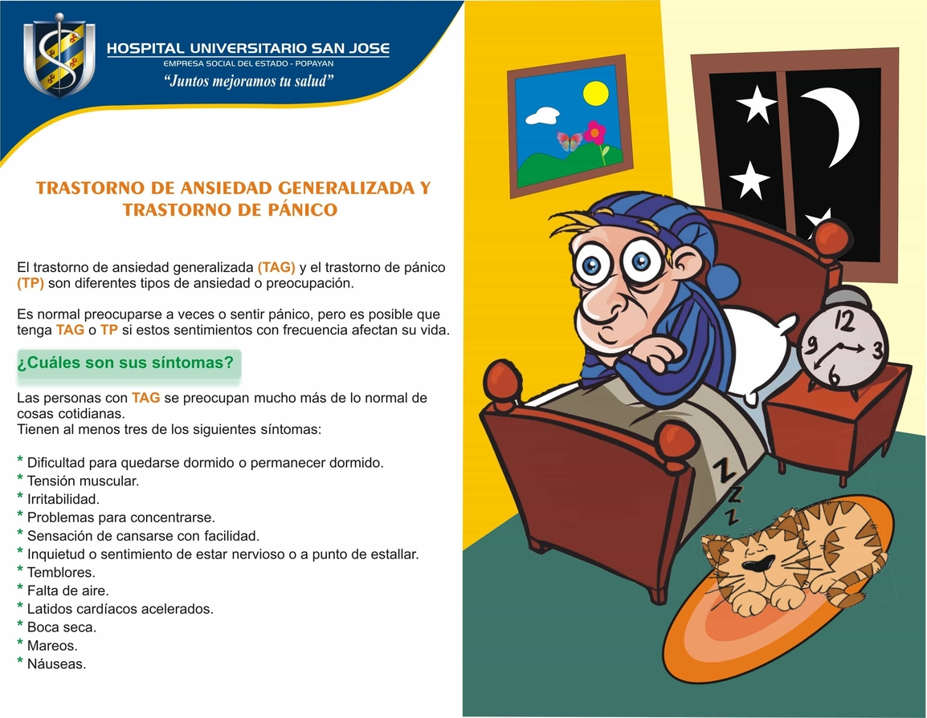
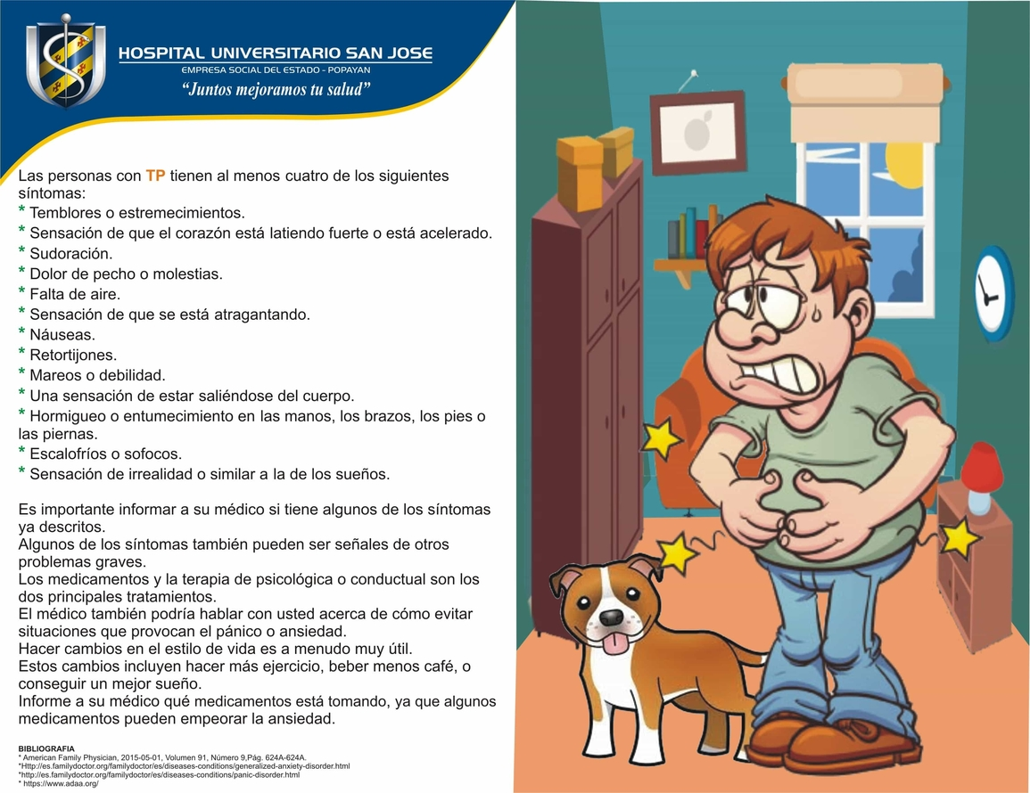

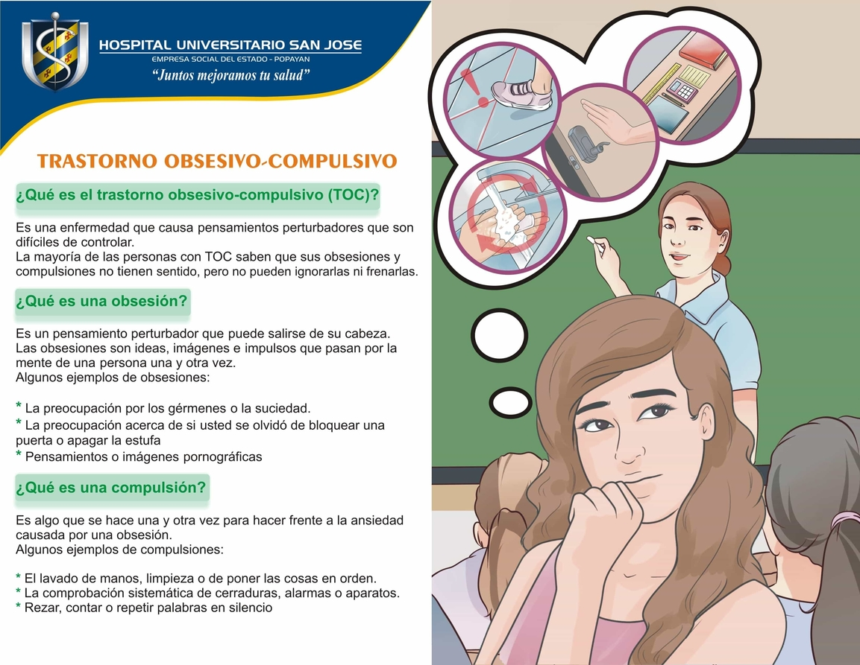
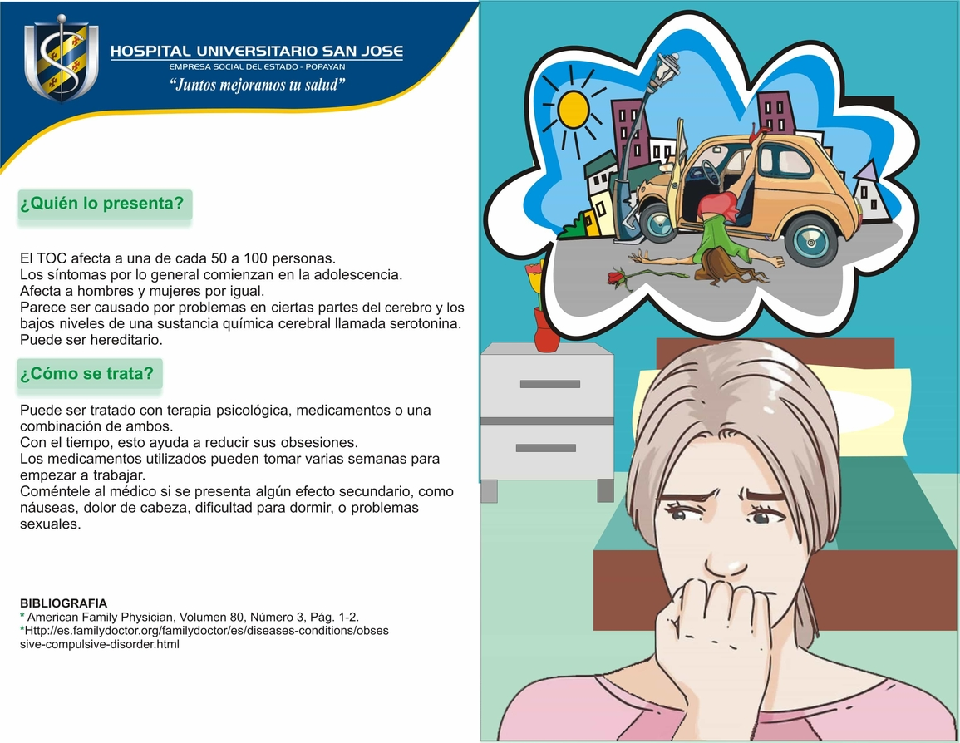
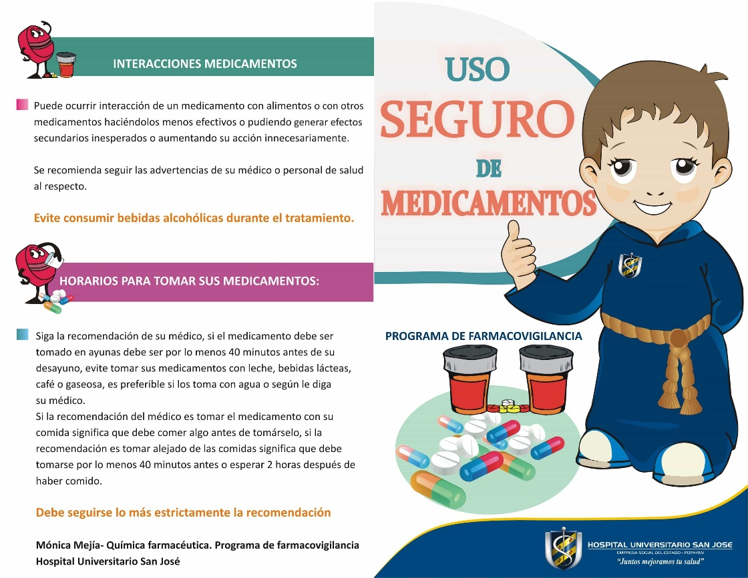

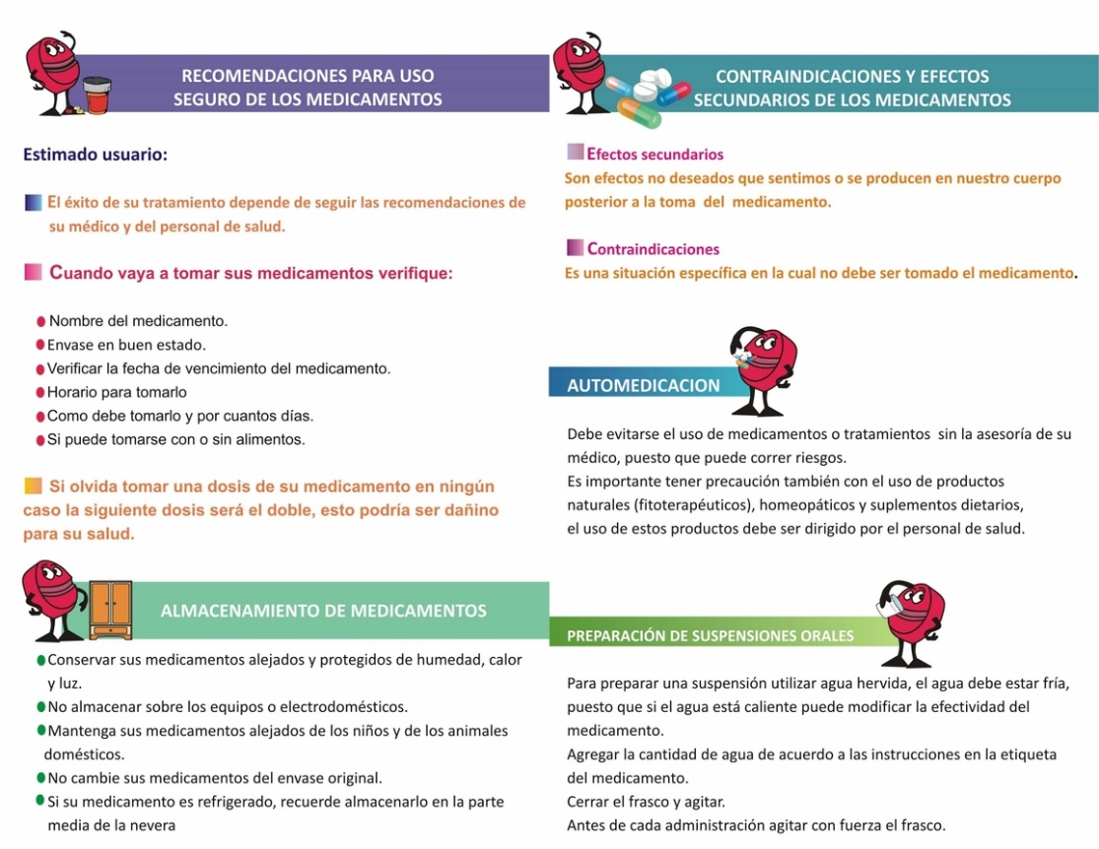
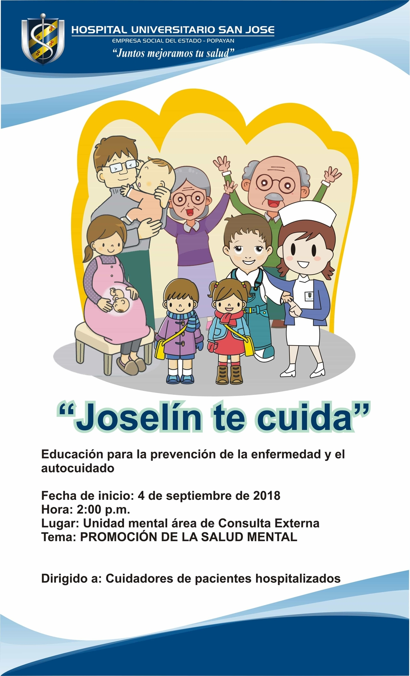

Registra tu PQRS

Su opinión es muy importante para poder mejorar la atención de sus necesidades; lo invitamos a resolver las siguientes preguntas. Encuesta de satisfacción.
El formulario se encuentra completo en la carpeta en formato PDF

Correo Notificaciones Judiciales
juridica@hospitalsanjose.gov.co

- Información De Ayuda
El Hospital Universitario San José de Popayán pone a disposición de los ciudadanos este portal, con el objetivo de proveer un sitio en el que esté integrada y disponible toda la información sobre la entidad, sus procedimientos, trámites y servicios que tiene a disposición de sus usuarios.
Los contenidos de este portal están organizados por menús y zonas que hacen amigable el acceso a la información.
A continuación, le contamos cómo está distribuida la información:
- Acceso de información rápida y configuración de accesibilidad del portal donde podra cambiar el tamaño de la letra, activar el contraste y el cambio de idiomas.
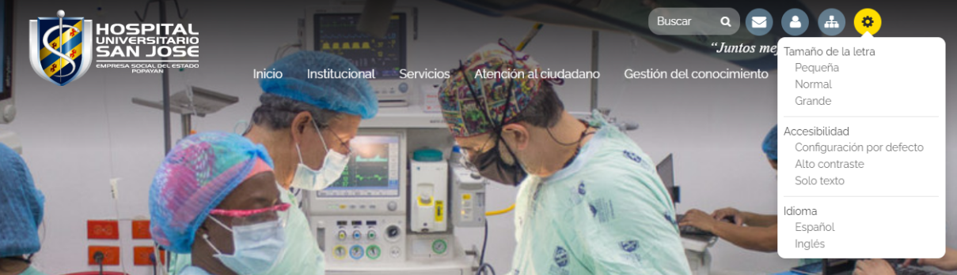
- Menú principal, en él puede desplegar los ítems con la información de diversas áreas.
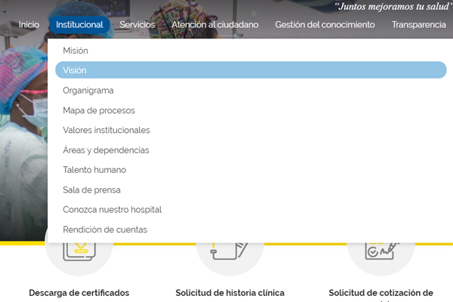

- Luego, usted encontrará una zona con los trámites destacados del hospital. Dé clic en cada uno de ellos para acceder a su gestión en línea.
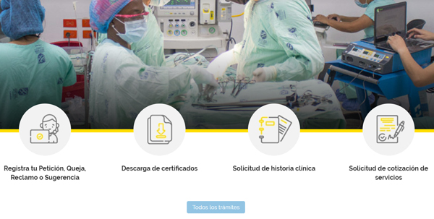
- Más adelante, usted podrá encontrar información sobre el portafolio de servicios de nuestra entidad, así como información exclusiva para niños, niñas y adolescentes y temas de responsabilidad social.
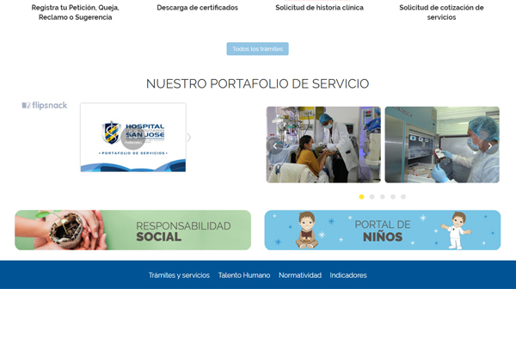
- También usted podrá acceder a la zona de actualidad, donde se presenta información sobre campañas, noticias y contenidos compartidos en nuestras redes sociales.
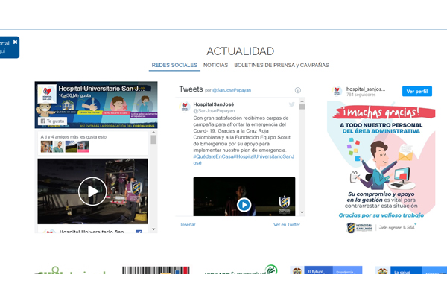
- Dentro de cada uno de los trámites usted deberá completar los formularios que se le presentan. Complete los campos y siga las instrucciones que se le brindan en pantalla.
